Titolo: MANDALA

Età: 6 -12 anni

Autori: Istituto dei Sordi di Torino www.istitutosorditorino.org

Competenze :
- Gli studenti stimoleranno la loro creatività e troveranno aiuto a esprimere i sentimenti, le emozioni e i pensieri che altrimenti sarebbero difficili da dire.
- Le forme e i colori dei mandala sono un invito a giocare e permettono ai bambini di concentrarsi.
- Colorare i mandala costituisce un'occasione per sperimentare la gioia e giocare con la propria sicurezza, la propria capacità di scelta e osservazione, la consapevolezza della propria forza creativa e il proprio senso critico.

Competenze secondo il curriculum Europeo:
http://eur-lex.europa.eu/legal-content/EN/TXT/?uri=LEGISSUM%3Ac11090

Valutazione formativa:
- Identificazione degli strumenti
- Spiegazione delle azioni da fare sul materiale: cosa fare per prima, le diverse fasi e la libertà di scegliere i colori.
- Definizione dei nuovi termini e cosa significano: mandala, quadrati, cerchi, colori, tradizioni, culture spirituali…

Valutazione sommativa:
- Stimolazione in modo semplice la calma e la tranquillità nei bambini così come la fantasia.
- Spiegazione di temi importanti come le tradizioni spirituali e di argomenti interculturali.

Lista di vocabolario specifico/Parole chiave:
- Mandala, colors, creatività, precisione, geometria, significati, tradizioni, fantasia.

Breve descrizione del contesto/scenario educativo:
Questa attività manuale può essere svolta sia in una relazione uno ad uno con l'educatore o l'insegnante, sia in gruppo.
L'insegnante raccoglierà il materiale necessario per colorare un mandala: carte, colori come pastelli e pennarelli. L'insegnante chiederà ai bambini se sanno cosa sono le forme sui fogli e discuteranno con loro delle risposte date. L'insegnante chiederà quindi di scegliere un mandala e colorarlo.
Dopo l'attività di colorazione del mandala, l'insegnante chiederà ai bambini di spiegare uno per volta al gruppo perché hanno scelto quel mandala specifico e quei colori: cosa significano i colori per loro, cosa significa la forma per loro...
Alla fine l'insegnante spiegherà cosa sono i mandala, cosa significano nelle tradizioni spirituali e la discussione può andare oltre a seconda degli studenti.
L'insegnante assisterà i bambini in ogni necessità.

Materiale necessario/Requisiti tecnici:
- Carte con mandala disegnato (si possono scaricare da internet), pastelli e / o pennarelli.

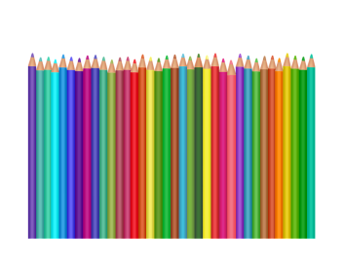
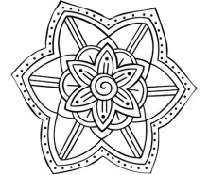

Focus sulla lingua dei segni:
- Segnare il nuovo vocabolario, segnare il materiale necessario, segnare le fasi da intraprendere.

- Ogni colore ha il suo nome!

VERDE

ROSSO

ROSA

ARANCIONE

GIALLO

AZZURRO

NERO

- Ogni forma ha il suo colore! Colora il piccolo manadala.

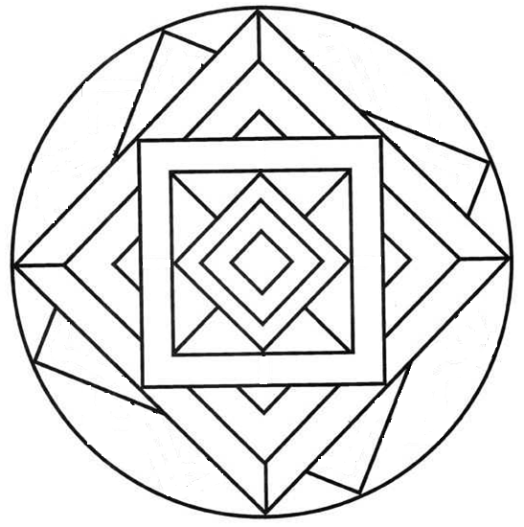
- Ogni forma ha il suo nome. Scrivilo!

Questo è un …………………..
Questi sono ……………………..
Questi sono ……..…………………..
- Colora il palloncino con il tuo colore preferito e spiega perché ti piace!
Il mio colore preferito è_____ __________________________________________________________________________________________________________________________________________________________________________________________________________________
- Colora lo stato da cui vengono i mandala:

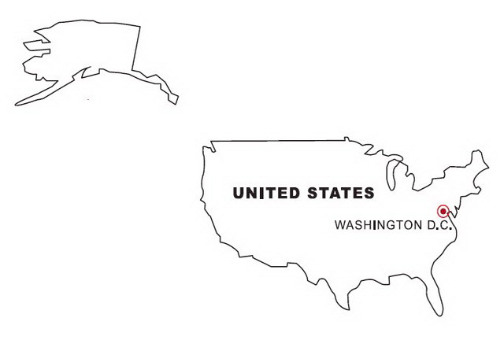

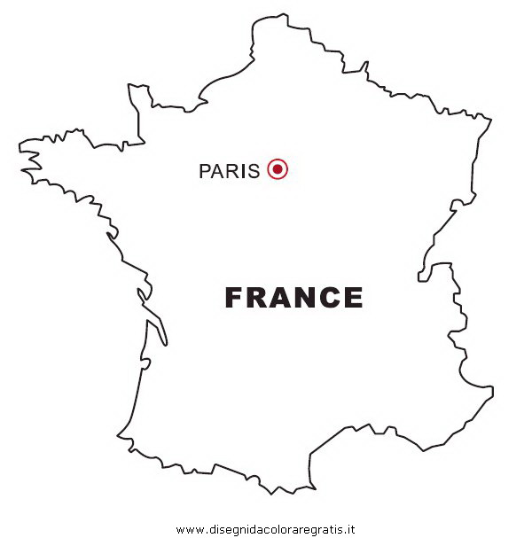
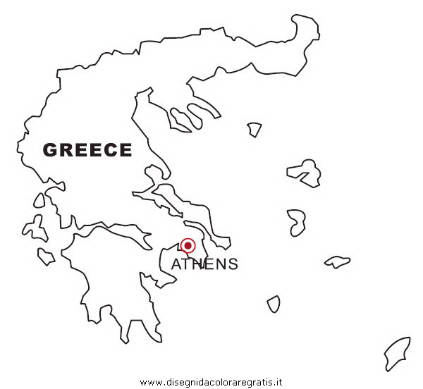
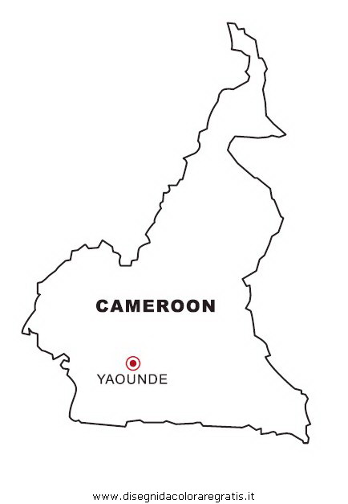
- Taglia le immagini e fai il puzzle.

- MANDALA 3D!
Guarda questo video
https://www.youtube.com/watch?v=p5X6xkVCHUU
e scegli gli oggetti di cui hai bisogno per farlo.

Estensione / Arricchimento / Prolungamenti Collegamenti Web con altri strumenti digitali:

- https://www.youtube.com/watch?v=8OFTl7jR1Pg
- https://www.youtube.com/watch?v=bwDYIRt2oO8
- https://www.youtube.com/watch?v=TWqwjeWCAZI

